 | Votre contact : Roselyne  Votre référence : 25043 | roselyne@zen-fr.com  02.53.35.70.22
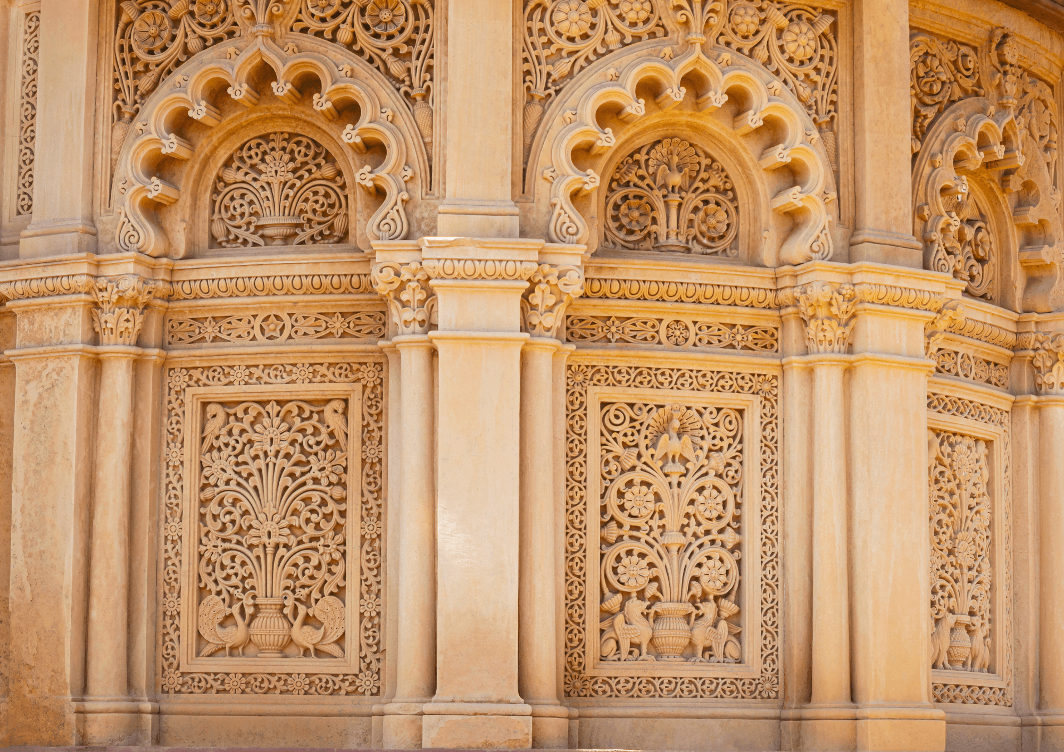

Voyage au Gujarat, sur les traces de Gandhi
14 JOURS / 12 NUITS

Le Gujarat est un état du nord-ouest de l’Inde, bordé par le Pakistan dans sa partie nord. Cette région, encore peu touristique, ne manque pourtant pas d’intérêt. En témoignent les hauts lieux de pèlerinages comme Palitana, Dwarka, Somnath, Siddhpur et le Mont Girnar, les splendides sites archéologiques de Champaner et Patan ou bien encore le fascinant désert de sel « Rann of Kutch », unique en son genre. Cette région est intimement liée au Mahatma Gandhi : c’est ici qu’il naquit, lança le mouvement satyagraha et effectua la fameuse “marche du sel”. Aujourd’hui encore, son héritage influence les discours publics et la vie des Gujaratis.
LES ETAPES

Jour 01 : PARIS ✈️ AHMEDABAD

Jour 02 : AHMEDABAD

Jour 03 : AHMEDABAD / CHAMPANER / VADODARA (200 KM - 4h)

Jour 04 : Vadodara / Lothal / Bhavnagar (230 km - 4h30)

Jour 05 : Bhavnagar / Palitana (55 km - 1h30) / Bhavnagarh

Jour 06 : BHAVNAGAR / SASAN GIR (220 km - 5h30)

Jour 07 : SASAN GIR / GONDAL (130 km - 2h45)

Jour 08 : Gondal / Bhuj (270 km - 5h45)

Jour 09 : Bhuj / Banni Villages / Bhuj

Jour 10 : Bhuj / Dasada (276 km - env. 6h)

Jour 11 : DASADA

Jour 12 : Dasada / Modhera (47 km - 1h) / Patan (34 km - 45 min) / Poshina (140 km - 2h45)

Jour 13 : POSHINA / AHMEDABAD (180 km - 3h30) ✈️ PARIS

Jour 14 : Paris

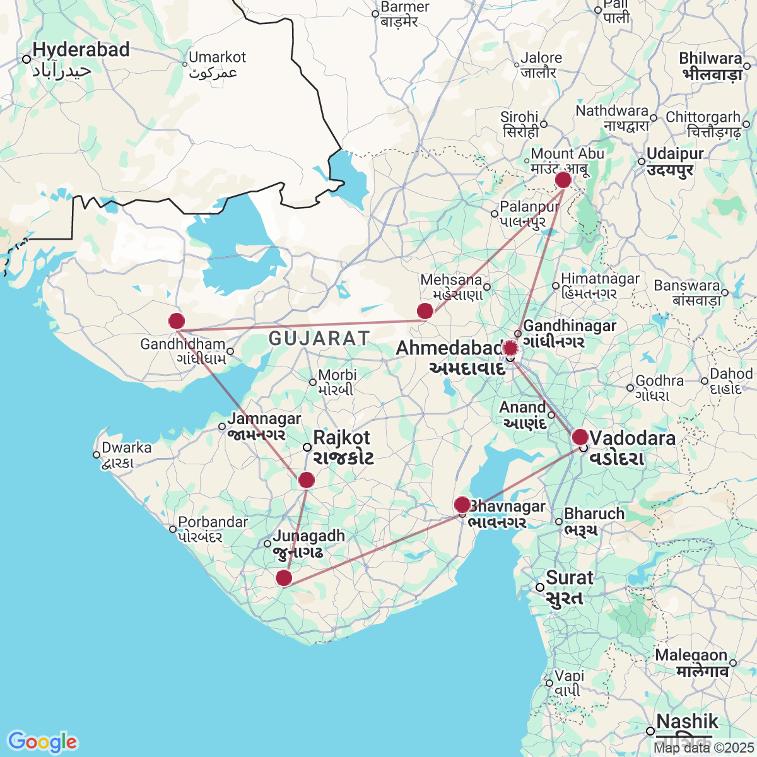

le programme

Jour 01 : PARIS ✈️ AHMEDABAD

Rendez-vous à l’aéroport de PARIS CDG. Formalités d’enregistrement et envol à destination de AHMEDABAD (vol réservé par vos soins).
Accueil et transfert à votre hôtel pour la nuit.

Jour 02 : AHMEDABAD

Petit déjeuner à l’hôtel.
« La ville d’Ahmed » garde de son passé de cité marchande un patrimoine unique. La vieille ville et ses nombreux « pols » ou quartiers aux maisons de maîtres finement sculptées témoignent de sa richesse d’antan. Ahmedabad est aussi connue pour son rôle dans le mouvement d’indépendance de l’Inde. Le Mahatma Gandhi y fonda un ashram et, de là, lança la Marche du Sel en 1930. Souvent qualifiée de Manchester de l’Est du fait de son industrie textile, Ahmedabad doit sa réputation à un long passé commercial remontant aux dynasties Muzaffarides et Mogholes.
Dans la matinée, départ pour la visite guidée de la magnifique vieille ville d’Ahmedabad classée au patrimoine mondial par l’UNESCO.
Visite du Shreyas folk Museum, très intéressant musée qui présente l’art et l’artisanat populaire du Gujarat au travers d’objets richement travaillés dont des étoffes, des vêtements et des sculptures sur bois.
Visite de l’ashram de Sabarmati, aussi connu comme l’ashram de Gandhi.
Cet ashram a accueilli Gandhi de 1917 à 1930 et fut l’un des principaux centres de lutte pour la liberté des Indiens. Initialement appelé « l’ashram Satyagraha », reflétant le mouvement de la résistance passive lancé par Gandhi, l’ashram est devenu le foyer de l’idéologie qui ai libéré l’Inde.
Déjeuner en cours de visites.
Continuation par la découverte du temple Jain de Hutheesing, un beau sanctuaire en marbre sculpté avec une extrême finesse, construit en 1850 par un riche marchand Jain.
Visite du puit à degrés d’Adalaj, un des plus beaux Baoli du Gujarat, au puits composé de 5 niveaux, ornés de délicates sculptures de pierres érotiques ou champêtres.
Les puits à degrés “stepwells” sont des édifices courants dans le nord de l’Inde, principalement le Gujurat et le Rajasthan. Les premiers ont été construits dès le V° siècle. Ils répondaient à plusieurs objectifs : stocker de l’eau, en particulier la pluie de mousson si importante dans ces régions arides, percevoir des impôts et taxes exigés aux caravanes de commerçants qui s’y arrêtaient, procurer une halte de fraicheur pour les pèlerins en route vers les lieux de culte.
Découverte du marché artisanal très coloré de Law Garden.
Dîner à l’hôtel.
Puis, balade dans le marché de nuit de Manek Chowk, où la street food est reine à la nuit tombée ! Retour à l’hôtel pour la nuit.

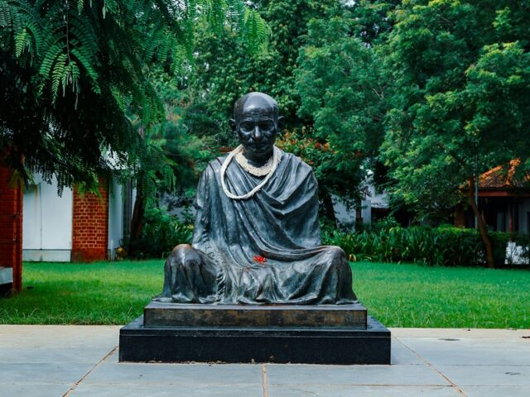
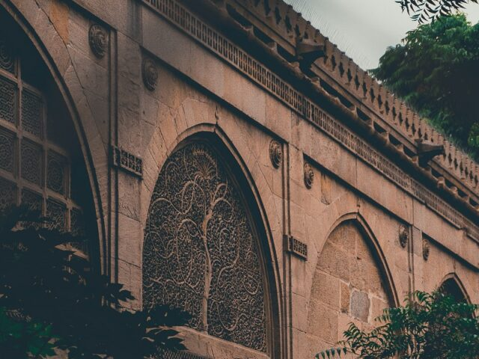

Jour 03 : AHMEDABAD / CHAMPANER / VADODARA (200 KM - 4h)

Petit-déjeuner à l’hôtel.
Départ par la route pour Vadodara, arrêt en cours de route pour Champaner, ville conquise en 1484 par le sultan Mahmud, qui la rebaptisa Begara Muhammadabad. Inscrite au patrimoine mondial de l’UNESCO, elle compte 114 monuments d’intérêt historique et archéologique, parmi lesquels se trouve la mosquée de Jama Masjid, pour son impressionnante cour intérieure, ses porches, ses belles arches et ses minarets élancés.
La mosquée de Shahr Masjid, avec sa rangée de colonnes, ses dômes et son délicat mihrab (niche orientée vers la Mecque), et la mosquée de Nagina Masjid, avec son charmant porche, méritent également une visite.
Déjeuner en cours de visites.
Continuation pour Vadodara,
Installation à l’hôtel à votre arrivée.
Puis, visite du palais Laxmi Vilas, résidence officielle des anciens Maharadjas de Baroda. Le palais conserve des intérieurs impressionnants ornés de verre vénitien, de lustres en cristal, de marbre et de mosaïque italiens et de statues en porcelaine et en marbre provenant d’Europe. Le puits en gradins appelé Naulakhi Baoli, qui doit son nom au fait qu’il pouvait stocker 9 millions de gallons d’eau, se trouve à proximité du palais.
Continuation avec le Baroda Museum & Picture Gallery, le célèbre musée a été construit en 1894 sur le modèle des musées Victoria & Albert et Science Museums de Londres. Le Major Mant, en association avec R.F. Chisholm, qui a peaufiné certaines des plus belles œuvres de Mant pour en faire une véritable architecture indo-sarrasine, a conçu le bâtiment de ce musée. Il conserve une riche collection d’art, de sculpture, d’ethnographie et d’ethnologie. Plusieurs peintures sont non seulement originales mais aussi des chefs-d’œuvre dans la galerie d’art. La galerie de tableaux, qui offre une excellente collection d’originaux des célèbres peintres britanniques Turner et Constable et bien d’autres, attire des touristes de toutes les régions du pays.
Dîner et nuit à l’hôtel.

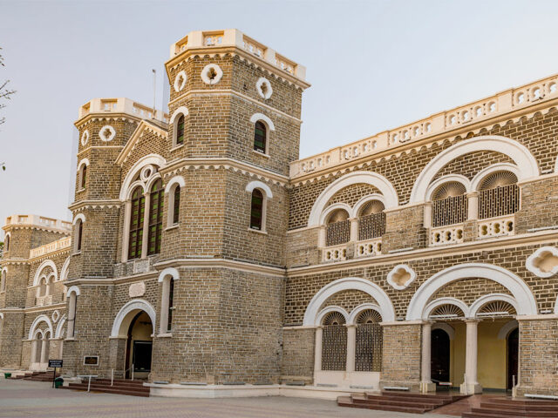
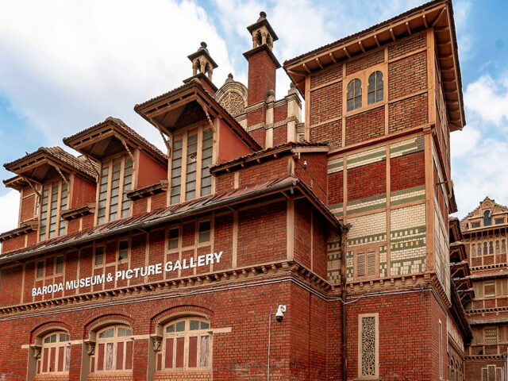

Jour 04 : Vadodara / Lothal / Bhavnagar (230 km - 4h30)

Petit déjeuner à l’hôtel.
Départ pour Bhavnagar, arrêt en cours de route pour la visite de Lothal, site archéologique majeur découvert en 1954 et classé au patrimoine de l’UNESCO, connu pour être l’une des plus anciennes cités de la vallée de l’Indus. Les fouilles ont révélé un bassin d’accostage, doté d’un ingénieux système d’écluses, indiquant que la ville aurait été un des ports les plus importants du sous-continent.
Déjeuner en cours de visites.
Continuation pour Bhavanagar,
Installation à l’hôtel à votre arrivée.
Puis, visite du musée Barton et du musée Gandhi Smriti qui rassemble des sculptures religieuses et d’innombrables photos du Mahatma qui a étudié dans cette ville.
Découverte du temple Takhteshwar qui offre un beau panorama sur la ville. Flânerie dans le bazar de la vieille ville.
Dîner et nuit à l’hôtel.

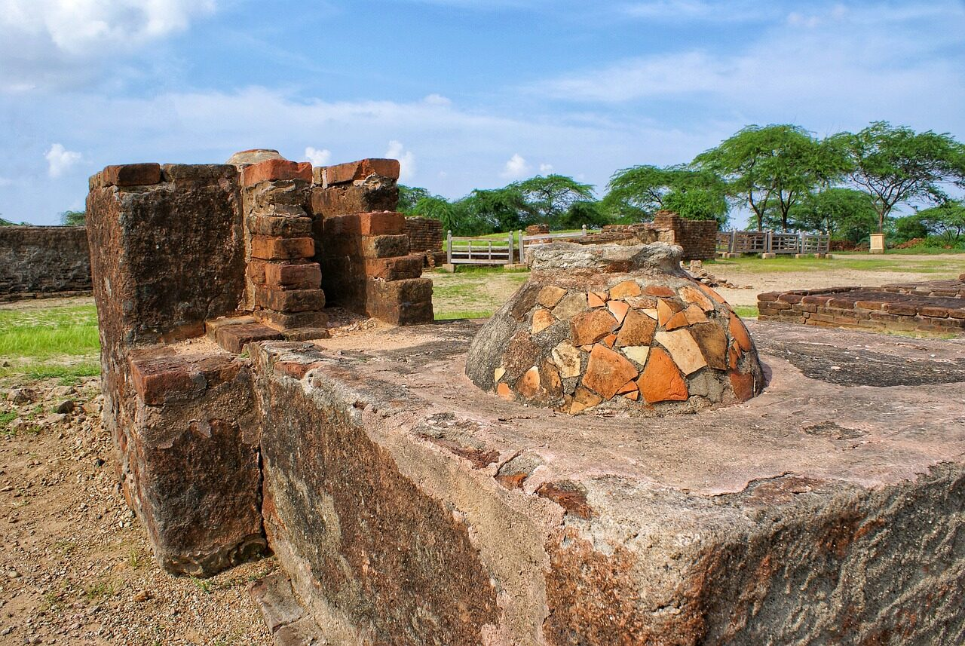

Jour 05 : Bhavnagar / Palitana (55 km - 1h30) / Bhavnagarh

Réveil matinal. Petit déjeuner à l’hôtel.
Tôt le matin, départ vers Palitana et découverte du magnifique complexe de temples Jains (classé au patrimoine de l’Unesco) , situé sur la colline Sahtrunjay, l’un des lieux de pèlerinage les plus sacré du Jaïnisme : extraordinaire accumulation de temples ornementés (environ 850). Ascension de 3200 marches, durée 1h30 à 2h00 pour la montée.
Shatrunjaya signifie « lieu de victoire contre les ennemis intérieurs ». Avec le Mont Abu, Girnar et Shravanabelagola, c’est l’un des lieux les plus sacrés de la foi jaïne. Sur la colline de Palitana, plus de 800 temples sont repartis dans neuf enceintes différentes. Il s’agit du plus vaste complexe jaïn au monde. Les premiers temples de Palitana auraient été construits autour du 11ème siècle mais bon nombre d’entre eux furent détruits par les invasions mogholes du 14-15ème siècle ; la plupart des temples que l’on visite maintenant ont été construits autour du 16ème siècle.
Déjeuner en cours de visites.
Retour à l’hôtel de Bhavnaragh.
Dîner et nuit à l’hôtel.

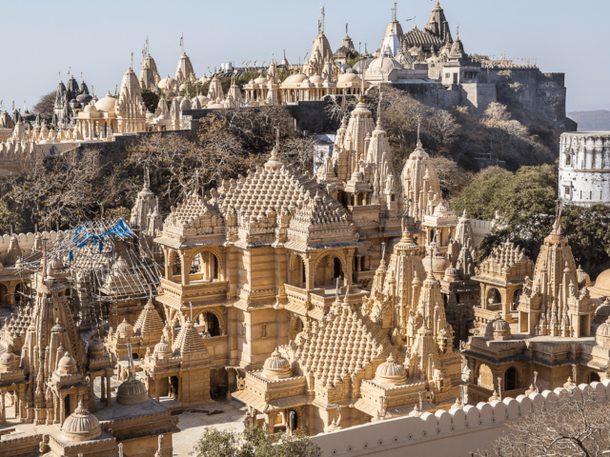
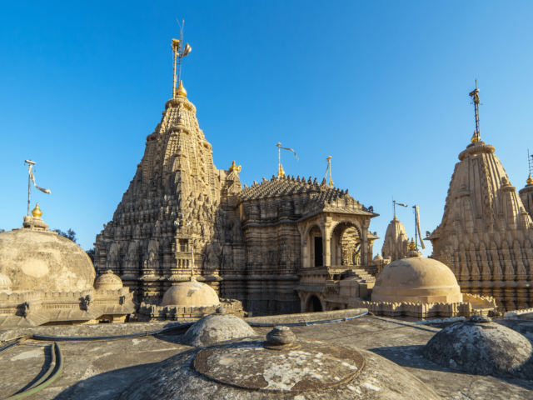

Jour 06 : BHAVNAGAR / SASAN GIR (220 km - 5h30)

Petit déjeuner à l’hôtel.
Départ par la route en direction de Sasan Gir, aux portes du parc national du même nom, unique sanctuaire des derniers lions asiatiques.
À votre arrivée, installation à l’hôtel et déjeuner.
Après-midi libre, propice à la détente ou à vos découvertes personnelles dans les environs.
Dîner et nuit à l’hôtel.

Jour 07 : SASAN GIR / GONDAL (130 km - 2h45)

Réveil matinal. Petit déjeuner à l’hôtel.
Tôt le matin, départ pour un safari au cœur du parc national.
SasanGir est le seul endroit au monde, en dehors de l’Afrique, où l’on peut voir le lion dans son habitat naturel. La biodiversité de Gir rivalise avec celle de n’importe quel parc national en Inde. La forêt abrite une variété de petits animaux et d’oiseaux. Les autres prédateurs sont la panthère et la hyène. Le cerf indien, le sambar, le cerf tacheté, le taureau bleu, le chinkara et le chousingha (antilope à quatre cornes) sont également présents au sein du parc, ainsi que l’ours et le langur à longue queue.
NOTE : Fermeture annuelle du sanctuaire de SasanGir du 15 juin au 15 octobre.
Continuation pour Gondal, cité fortifiée et ancienne capitale gouvernée par les Rajput de Jadela puis les Moghols.
Arrêt sur la route pour la visite des édits de Junagadh Ashoka, quatorze édits d’Ashoka sont inscrits sur un gros rocher qui se trouve dans un petit bâtiment situé à l’extérieur de la ville de Junagadh sur la péninsule de Saurashtra dans l’état de Gujarat, en Inde.
Continuation avec le palais Mahabat Maqbara, également appelé Mausolée de Bahaduddinbhai Hasainbhai, est un mausolée situé à Junagadh, en Inde, qui abritait autrefois les Nawabs de Junagadh, des souverains musulmans. Il s’agit de l’immense mausolée d’un souverain local, datant du XIXe siècle, qui présente des détails architecturaux indo-islamiques complexes.
La partie la plus ancienne de Junagadh, et le centre de toute visite de la ville, est la citadelle supérieure, connue sous le nom d’Upperkot. Vieille de plus de 2 300 ans, avec des murs atteignant 20 m de haut à certains endroits, l’Upperkot a permis à Junagadh de résister à un siège de 12 ans.
Puis découverte des « grottes bouddhistes » autour d’Upperkot et les grottes de Khapara Kodia.
Reprise de la route vers Gondal.
Installation dans votre hôtel à votre arrivée.
Dîner et nuit à l’hôtel.

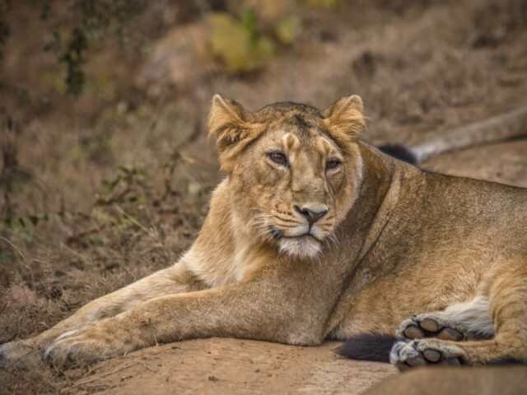
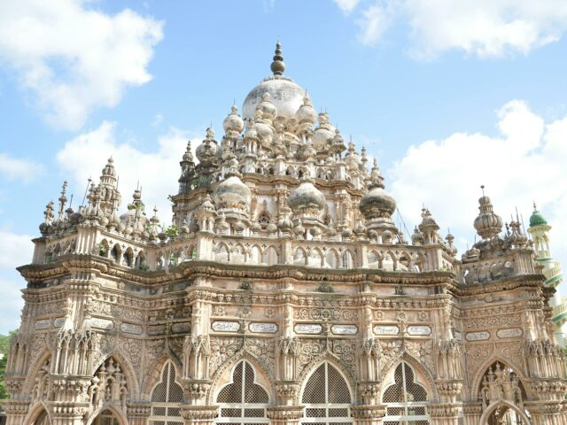

Jour 08 : Gondal / Bhuj (270 km - 5h45)

Petit déjeuner à l’hôtel.
Puis, route vers Bhuj, ancienne capitale de la région du Kutch, belle étape sur la route du fameux désert de sel.
La ville de Bhuj a été fondée en 1510 par un souverain local Maharao Hamir. Au cours de la domination britannique en Inde, Bhuj est resté un état princier indépendant. Les stigmates encore apparents des deux tremblements de terre de 1956 et 2001 n’ont en rien altéré le charme de Bhuj, sur la route du Rann de Kutch, le désert blanc.
Arrêt à Ajarakhpur, village illustre dans l’art du batik, visite d’un atelier pour assister à une démonstration et à Bhujodi, un village d’artisanat traditionnel vankar spécialisé dans le tissage et considéré comme le meilleur centre du Kutch.
Déjeuner en cours de visites.
A votre arrivée, installation à l’hôtel.
En soirée, balade dans le marché local.
Dîner et nuit à l’hôtel.

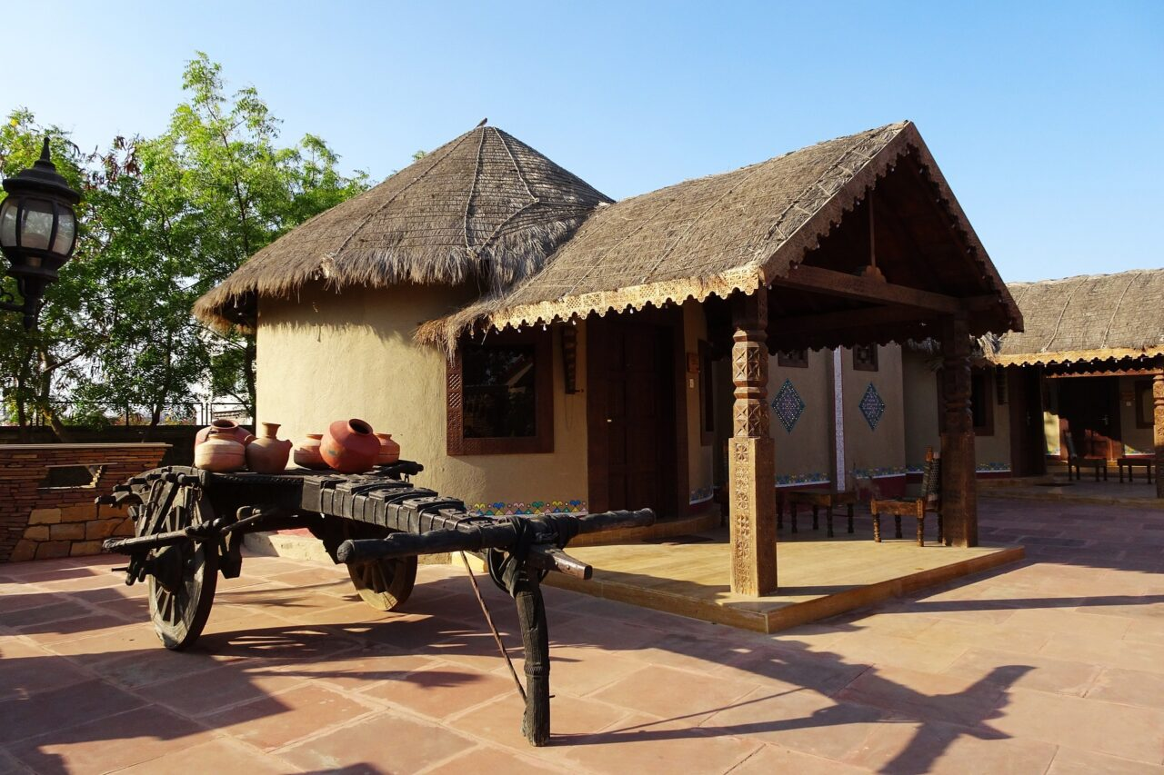

Jour 09 : Bhuj / Banni Villages / Bhuj

Petit déjeuner à l’hôtel.
Départ en jeep pour une journée consacrée à la découverte des villages tribaux Banni, une belle expérience à vivre au contact de populations locales encore fortement isolées, liées à leurs traditions ancestrales et remarquables pour leur culture, leur artisanat et leurs textiles multicolores.
Dans chaque village, on peut voir une touche distincte de la communauté qui y réside, comme la communauté Rabari, Meghwal, Harijans, Mutwa. Les différentes communautés sont connues pour différents types d’œuvres artisanales telles que la broderie, l’art Rogan, le travail dans un miroir, le travail du bois, etc.
Déjeuner en cours de visites.
Retour à l’hôtel.
Dîner et nuit à l’hôtel.

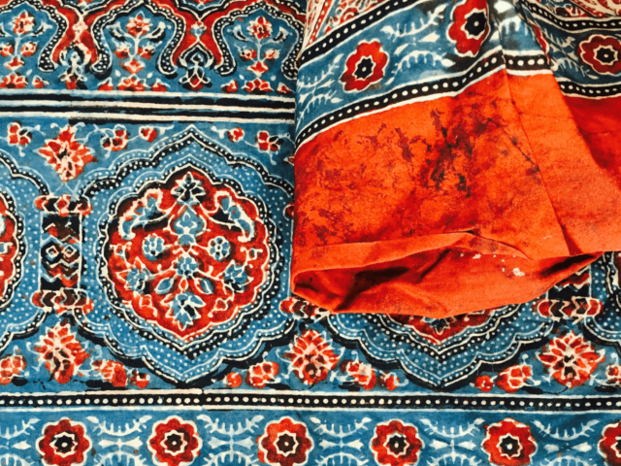
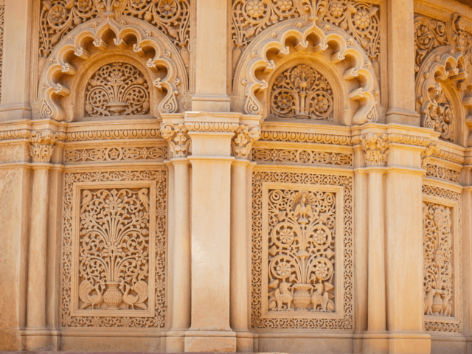

Jour 10 : Bhuj / Dasada (276 km - env. 6h)

Petit déjeuner à l’hôtel.
Vous débuterez la visite de la ville par le Prag Mahal, un palace du 19ème siècle construit par Rao Pragmaji II, dans un style gothique italien. L’intérieur contient des salles de style colonial, et belle vue panoramique de Bhuj, du haut de la tour de l’horloge de 13m de haut.
Puis, découverte du Palais Aina Mahal, ou « Palais aux Miroirs », construit sous le règne de Lakhpatji I, au milieu du 18ème siècle.
Visite ensuite du musée de Kutch, en partie consacré aux cultures tribales Kutch, avec de nombreux exemples d’artéfacts et des expositions sur les différentes tribus peuplant le Kutch.
Déjeuner en cours de visites.
Continuation vers Dasada.
Vous quittez ainsi les régions désertiques pour gagner un écrin de végétation sauvage et plus spécifiquement les abords du Parc national du Wild Ass Sanctuary. Arrivée, installation à l’hôtel.
Dîner et nuit à l’hôtel.

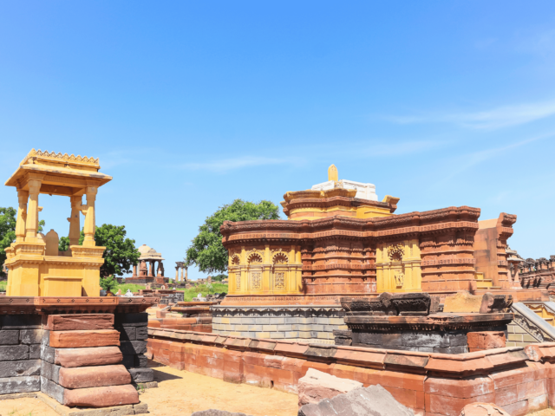
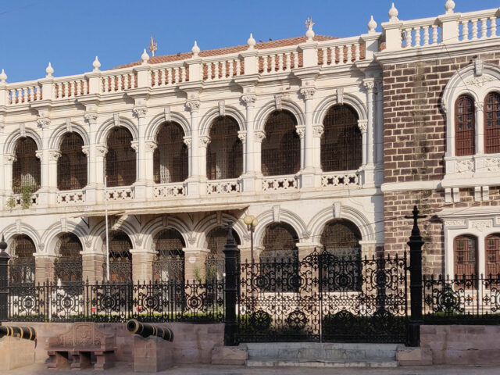

Jour 11 : DASADA
Petit déjeuner à l’hôtel.
Départ pour un safari matinal en 4×4 au Wild Ass Sanctuary, également connu sous le nom de Little Rann of Kutch.
S’étendant sur plus de 4 950 km², cette réserve faunique unique attire les passionnés de nature et d’ornithologie du monde entier. Le sanctuaire abrite la dernière population mondiale d’hémiones indiens, une espèce d’âne sauvage en danger critique d’extinction, endémique de cette région.
Outre cet animal emblématique, on peut y observer de nombreuses espèces d’oiseaux migrateurs, notamment les flamants roses, le wigeon eurasien, la sarcelle d’hiver, ainsi que la grue Demoiselle, particulièrement élégante. Le sanctuaire est situé au cœur du Petit Rann of Kutch, un vaste désert de sel aux paysages lunaires. L’environnement y est à la fois aride et fascinant : sols craquelés, buissons épineux, mais aussi zones humides saisonnières attirant une biodiversité remarquable.
Retour à l’hôtel et déjeuner.
Dans l’après-midi, excursion dans les petits villages reculés nichés dans le désert de sel du Rann of Kutch. Vous y découvrirez les communautés traditionnelles Rabari et Hari, connues pour leur mode de vie ancestral. Leurs huttes rondes blanchies à la chaux, ornées de miroirs incrustés dans les murs, témoignent d’un savoir-faire artisanal unique et d’une esthétique vernaculaire remarquable.
Retour à l’hôtel.
Dîner et nuit à l’hôtel.

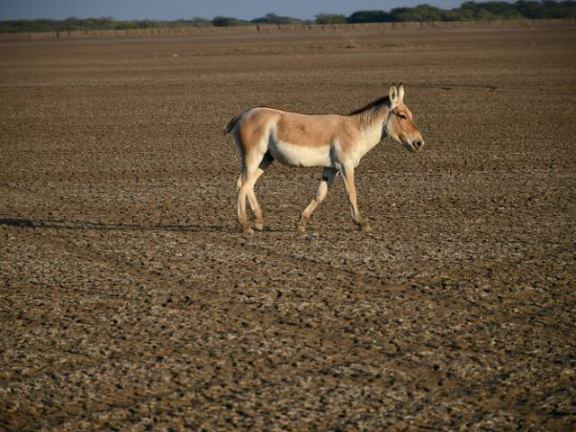
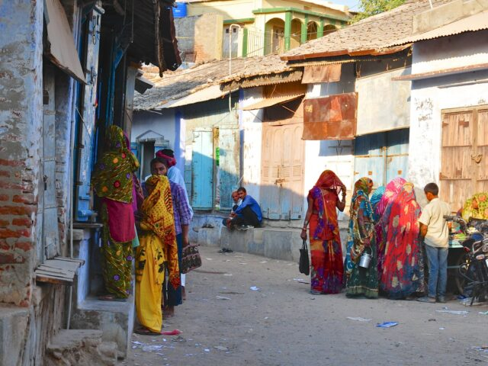

Jour 12 : Dasada / Modhera (47 km - 1h) / Patan (34 km - 45 min) / Poshina (140 km - 2h45)

Petit déjeuner à l’hôtel.
Départ vers Poshina, arrêt à Modhera, visite du majestueux temple du soleil (classé au patrimoine de l’UNESCO), bâti en 1026 sous le règne de Bhima Deva I (dynastie des Solanki).
Le Surya Temple de Modhera est dédié au Dieu du Soleil, bâti sous la dynastie des Solanki, qui se considéraient issus de la Suryavamsha, la lignée solaire. Il a été conçu pour que le soleil de l’aube brille sur l’image de Surya, le dieu du Soleil, lors des équinoxes.
Continuation pour Patan, l’ancienne capitale du Gujarat au Moyen-Âge.
Patan, ancienne ville fortifiée datant du 8ème siècle, était la capitale du Gujarat jusqu’en 1411, lorsque le sultan Ahmed Shah déplaça la capitale à Ahmedabad. Elle doit désormais sa renommée à son magnifique puits à étages « Rani-Ki-Vav » construit sous l’ère Solanki et classé au patrimoine mondial de l’humanité. La ville est également célèbre pour le tissage des prestigieux saris patola.
Découverte du puit à étages Rani-Ki-Vav (classé au patrimoine de l’UNESCO), ou « Puit de la Reine », commandé en 1050 par la reine Udayamati en mémoire à son époux, le roi Bhimev I, fondateur de la dynastie Solanki.
Enseveli par les crues successives de la rivière Saraswati coulant à proximité, il n’a été redécouvert qu’en 1960 par l’Archeological Survey of India. D’environ 64 m de long, 2 0 m de large et 27 m de profondeur, ce magnifique puit, dit à paliers ou à degrés est l’une des plus grandes et des plus somptueuses structures de ce type en Inde. Ces puits sont des systèmes de stockage et de gestion de l’eau propre au sous-continent indien. Le Rani-Ki-Vav a été conçu comme un temple inversé soulignant le caractère sacré de l’eau.
Puis, vous visiterez le musée national dédié au Patola, érigé par la famille Salvi.
Continuation vers Poshina.
Arrivée et installation à l’hôtel.
Dîner et nuit à l’hôtel.

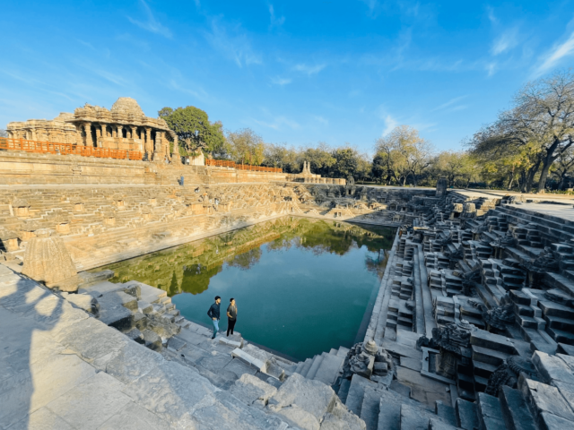
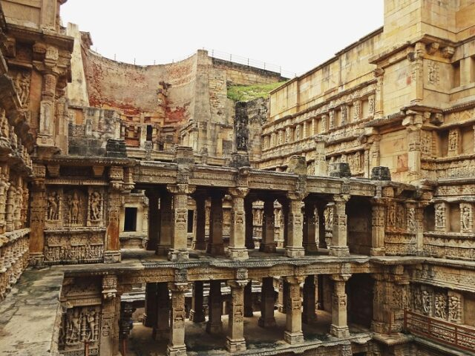

Jour 13 : POSHINA / AHMEDABAD (180 km - 3h30) ✈️ PARIS

Petit déjeuner à l’hôtel.
Matinée consacrée à la découverte des villages tribaux aux alentours de Poshina. Vous aurez l’occasion de découvrir les coutumes des ethnies Garacia et Bhil.
Déjeuner en cours de visite.
Continuation vers Ahmedabad.
A l’arrivée, transfert vers l’hôtel pour le dîner.
Chambre à disposition jusqu’au départ.
Transfert vers l’aéroport pour vol votre retour vers la France (vol réservé par vos soins).
Formalités d’enregistrement et d’embarquement.
Envol pour Paris sur vols réguliers avec changement.
Toutes prestations et nuit à bord.

Jour 14 : Paris

Arrivée à Paris.
Fin de nos prestations.

hôtels NORMES LOCALES (ou similaires)

VILLE | HOTEL
AHMEDABAD | Fairfield by Marriott 3*
VADODARA | The Fern-An Ecotel Hôtel 4*
BHAVNAGAR | Efcee Sarovar Premiere 5*
SASANGIR | Gir Lion Safari Camp 4*
GONDAL | Orchard Palace 5*
BHUJ | Kutch Safari Resort 3*
DASADA | Rann Riders by Kaafila

devis estimatif n°25043

A l'attention de Service groupes
Devis réalisé le : 15/07/2025

Devis estimatif « Voyage au Gujarat, sur les traces de Gandhi »

Nombre de participants | Période : Octobre / Novembre 2026
Base 15 à 16 pax | 2 430 € / pers.
Base 10 à 14 pax | 2 559€ / pers.
Sup. single | 665 €

Ces tarifs sont nets par personne sous réserve de disponibilité au moment de la réservation.
- nos prix comprennent :
– Tous les transferts et le transport en bus privatif climatisé de 35 sièges
– L’hébergement en chambre double, dans des hôtels de charme, première catégorie et supérieure 3/4* (normes locales)
– La pension complète du petit déjeuner du jour 2 au dîner du jour 13
– Les services d’un guide national francophone pendant tout le circuit (de Delhi)
– Toutes les visites, entrées et excursions mentionnées dans le programme
– Le safari en jeep au Wild Ass Sanctuary à Dasada (4 personnes par jeep)
– Les visites en jeep des villages Kutch le jour 7 et des villages tribaux autour de Poshina le jour 11 (4 personnes par jeep)
– Les taxes locales et frais de services dans les hôtels et restaurants
– L’assistance de nos correspondants locaux sur place

- NOS PRIX NE COMPRENNENT PAS :
– Les vols internationaux réguliers Paris / Ahmedabad / Paris sur la compagnie Qatar Airways via Doha (en classe économique)
– Les taxes aériennes : 195 € à ce jour
– Le supplément chambre individuelle
– Les frais de visa Inde
– Les repas mentionnés “libres” dans le programme et les boissons lors des déjeuners et dîners
– L’attribution des sièges sur les vols internationaux (en fonction des compagnies aériennes)
– Frais de droits d’appareil photo sur certains sites (à régler sur place)
– Les pourboires (guides, chauffeurs, porteurs…) et les dépenses à caractère personnel
– Tout ce qui n’est pas mentionné dans “nos prix comprennent”
– Les assurances
– Une gratuité

En option :

– Palanquin à Palitana 68 € par pax (porté par 4 personnes)

Formalités :

INDE – Pour les ressortissants français :
Passeport valable au moins 6 mois après la date de retour
E-visa imprimé obligatoire avant le départ.

